Федеральное государственное бюджетное образовательное учреждение высшего образования  
Уфимский университет науки и технологий

Отчёт по лабораторной работе № 3

По дисциплине «Теория автоматов»

Тема: Синтез микропрограммного автомата

Вариант: 6

Выполнили ст. гр. ИВТ-ПО-301Б

Кумушбаева Г. А.

Газизова Д.

Гиндуллин И.

Нигматуллин Д.

Проверил: Фрид А. И.

Уфа 2025

### ****1. Цель работы****

Изучение методов абстрактного и структурного синтеза микропрограммных автоматов.  
Синтез структурной схемы автомата **S7** (автомат Мура), эквивалентного автомату Мили **S6**, с использованием **Т-триггеров** в качестве аппаратуры памяти (АП).

### ****2. Исходные данные****

Граф-схема алгоритма (ГСА) задана на рис. 6.5(б) методички (прилагается).  
Микрокоманды:

Условия перехода:

### ****3. Абстрактный синтез автомата Мура S7****

#### **3.1. Отметка ГСА для автомата Мура**

Согласно методике (раздел 3.1 методички):

* Начальная и конечная вершины отмечаются символом
* Каждая операторная вершина отмечается уникальным символом .

#### **3.2. Прямая таблица переходов автомата Мура S7**

|  |  |  |  |  |
| --- | --- | --- | --- | --- |
| № |  |  |  |  |
| 1 | b1​ | b2​ | X1​​ | Y1​,Y2​ |
| 2 | b1​ | b3​ | X1​ | Y2​ |
| 3 | b2​ | b4​ | X2​​ | Y3​ |
| 4 | b2​ | b6​ | X2​ | Y1​,Y4​ |
| 5 | b4​ | b5​ | 1 | Y4​ |
| 6 | b5​ | b7​ | 1 | Y5​,Y6​ |
| 7 | b7​ | b1​ | X4​​ | — |
| 8 | b7​ | b6​ | X4​ | Y1​,Y4​ |
| 9 | b6​ | b4​ | X3​​ | Y3​ |
| 10 | b6​ | b7​ | X3​ | Y5​,Y6​ |
| 11 | b3​ | b5​ | 1 | Y4​ |

#### **3.3. Граф автомата Мура S7**

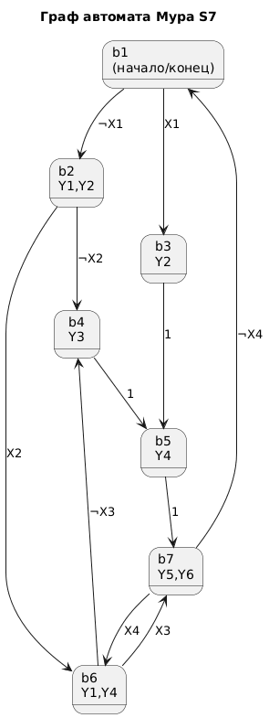

### ****4. Структурный синтез автомата S7 на Т-триггерах****

#### **4.1. Определение числа триггеров**

Число состояний: M=7   
Число триггеров:

#### **4.2. Кодирование состояний**

Применяем последовательное кодирование:

|  |  |
| --- | --- |
| Cостояние | Код |
| b1​ | 000 |
| b2​ | 001 |
| b3​ | 010 |
| b4​ | 011 |
| b5​ | 100 |
| b6​ | 101 |
| b7​ | 110 |

#### **4.3. Структурная таблица автомата S7**

Для Т-триггера: T=Q⊕Q′

|  |  |  |  |  |  |  |  |  |  |
| --- | --- | --- | --- | --- | --- | --- | --- | --- | --- |
| 1 | b1​ | 000 | b2​ | 001 | X1​​ | Y1​,Y2​ | 0 | 0 | 1 |
| 2 | b1​ | 000 | b3​ | 010 | X1​ | Y2​ | 0 | 1 | 0 |
| 3 | b2​ | 001 | b4​ | 011 | X2​​ | Y3​ | 0 | 1 | 0 |
| 4 | b2​ | 001 | b6​ | 101 | X2​ | Y1​,Y4​ | 1 | 0 | 0 |
| 5 | b4​ | 011 | b5​ | 100 | 1 | Y4​ | 1 | 1 | 1 |
| 6 | b5​ | 100 | b7​ | 110 | 1 | Y5​,Y6​ | 0 | 1 | 0 |
| 7 | b7​ | 110 | b1​ | 000 | X4​​ | — | 1 | 1 | 0 |
| 8 | b7​ | 110 | b6​ | 101 | X4​ | Y1​,Y4​ | 0 | 1 | 1 |
| 9 | b6​ | 101 | b4​ | 011 | X3​​ | Y3​ | 1 | 1 | 0 |
| 10 | b6​ | 101 | b7​ | 110 | X3​ | Y5​,Y6​ | 0 | 1 | 1 |
| 11 | b3​ | 010 | b5​ | 100 | 1 | Y4​ | 1 | 1 | 0 |

#### **4.4. Система канонических уравнений**

##### Функции выходов (автомат Мура → зависят только от состояния):

#### **4.5. Структурная схема автомата S7**

Структурная схема состоит из трёх блоков:

1. **Регистр состояния** — 3 Т-триггера, хранящие Q2​,Q1​,Q0​ .
2. **Комбинационная схема переходов (КСпер)** — реализует функции T2​(Q,X),T1​(Q,X),T0​(Q,X) .
3. **Комбинационная схема выходов (КСвых)** — реализует функции Y1​(Q),…,Y6​(Q) .

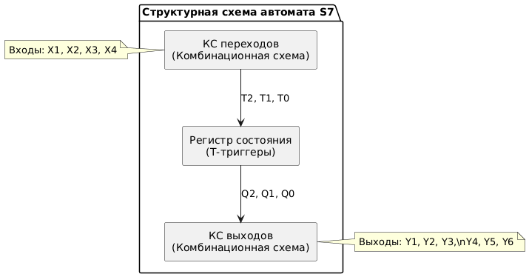

### ****Вывод****

В ходе выполнения лабораторной работы был синтезирован микропрограммный автомат **S7** (автомат Мура), эквивалентный автомату Мили **S6**.  
Проведён абстрактный синтез по ГСА (рис. 6.5), построены таблицы переходов и структурная таблица на Т-триггерах.  
Получены логические функции возбуждения и выходов.  
Разработана структурная схема автомата, готовая к реализации на элементной базе.